Тема. На які водні ресурси багата Україна
Ключові компетентності:
- Вміння вчитися:
  - Навчально-організаційні:
    - Дотримується режиму навчальної діяльності, працює швидко й зосереджено;
    - Орієнтується в методичному апараті підручників (розуміє значення всіх символів, кольорових, шрифтових позначень);
    - Розподіляє час для виконання роботи залежно від її мети;
    - Цінує час – власний та інших людей;
    - Приступає до виконання самостійної роботи після обдумування її послідовності;
    - Співпрацює у парі, групі, колективі;
  - Загально мовленнєві:
    - Розповідає чітко, послідовно, відповідно до мети висловлювання;
    - Міркує взаємопов’язаними судженнями в ході монологічного повідомлення, відтворює інформацію з елементами логічної обробки матеріалу (установлює зв’язки між відомим і новим матеріалом;
    - Спілкується під час виконання групових і колективних навчальних завдань;
  - загальнопізнавальні:
    - визначає головне, самостійно робить висновок з пояснення вчителя з тексту;
    - класифікує і групує вивчений матеріал;
    - доводить правильність певного судження та власної думки;
    - виконує навчальні творчі завдання;
  - контрольно-оцінні:
    - оцінює якість своєї навчальної роботи; висловлює оцінні судження;
- загальнокультурна:
    - дотримується правил поведінки на уроці;
- здоров’язбережувальна:
    - розпізнає правильне і неправильне сидіння за партою;
- соціальна:
    - співпрацює в команді.

Предметні компетентності
Початковий рівень:
    - знає схему будови річки;
    - знає назви найбільших річок України;
Середній рівень:
- розрізняє характерні особливості рівнинних і гірських річок;
- наводить приклади рівнинних і гірських річок;
- самостійно опрацьовує текст;
- розпізнає рівнинні і гірські річки на фотоматеріалах;
Достатній рівень:
- визначає найбільшу за довжиною річку України;
- розв’язує природознавчу задачу;
- показує на карті найбільші річки України;
- відтворює позначення назв водойм на контурній карті;
- розгадує ребуси з метою визначення назв річок, які не протікають на території України;
Високий рівень:
- встановлює відповідність між частинами річки та їх визначеннями;
- висловлює оцінні судження про власну роботу та роботу, виконану однокласниками.

План уроку
- Відгадування учнями загадки з метою оголошення теми уроку. (Додаток 1)
- Повторення правил роботи з картою.
- Згадування назв річок України. (Додаток 2)
- Ознайомлення з інформацією про довжину найбільших річок України. Визначення найбільшої за довжиною річки в Україні. (Додаток 3)
- Розгляд схеми будови річки. Читання визначень та їх запам’ятовування. (Додаток 4)
- Встановлення відповідності між назвою частини річки та її визначенням. (Додаток 5)
- Розв’язування природознавчої задачі з метою визначення берегів річки. (Додаток 6)
- Читання учнями тексту про рівнинні та гірські річки. Робота в групах. (Додаток 7)
- Знаходження річок на фізичній карті України. Поділ їх на групи: рівнинні, гірські. (Додаток 8)
- Розпізнавання рівнинних і гірських річок на фотографіях. (Додаток 9)
- Розгадування ребусів з метою визначення річок, які не протікають на території України. (Додаток 10)
- Висловлення оцінних суджень про власну роботу та роботу, виконану однокласниками.
- Підведення підсумку уроку вчителем.

Додаток 1
- Відгадайте загадку.
Синя стрічка блищить,
Щось тихенько гомонить.
І біжить собі, біжить,
Не зупиниться й на мить. (Ріка)
- Сформулюйте тему нашого уроку.

Додаток 2
- Інтерактивна вправа «Бліц-інтерв’ю»
Вчитель задає питання, учні дають чітку і коротку відповідь.
- Що таке річка?
- Назвіть річки України.
- Назвіть річки, які течуть у вашому краї.
Додаток 3
- Ознайомтесь з інформацією про довжину найбільших річок України. Найбільші річки України (довжина в межах України)
Дунай – 174 км ________________
Дніпро – 981 км ________________
Дністер – 705 км ________________
Десна – 591 км ________________
Сіверський Донець – 738 км ________________
Тиса – 201 км ________________
Прут – 272 км ________________
Південний Буг – 792 км ________________
Західний Буг – 401 км ________________
Прип’ять – 261 км ________________
Сейм – 250 км ________________
Псел – 717 км ________________
Інгулець – 549 км ________________
- Запишіть назви річок у порядку зростання їх довжин
- Доповніть речення.
Найбільша за довжиною в Україні річка _________ (Дніпро).

Додаток 4
- Розгляньте схему будови річки. Прочитайте визначення, запам’ятайте їх.
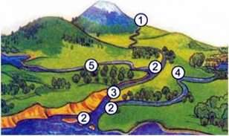
Будова річки
- Витік – місце, де починається річка.
- Гирло – місце, де річка впадає в океан, море, озеро, іншу річку.
- Русло – заглиблення в річковій долині, яким річка тече постійно.
- Притоки – малі річки, що впадають в головну річку.
- Басейн ріки – територія, яку займає ріка зі своїми притоками.

Додаток 5
- Встановіть відповідність між назвою частини ріки та її визначенням.
- Русло А Місце, де починається річка.
- Витік Б Малі річки, що впадають в головну річку.
- Гирло В Заглиблення в річковій долині, яким річка тече постійно.
- Притоки Г Місце, де річка впадає в океан, море, озеро, іншу річку.
1
2
3
4

Додаток 6
- Розв’яжіть природознавчу задачу.
Лисичка і вовчик домовились зустрітись на правому березі річки Дністер. Лисичка прийшла на місце зустрічі, а вовчик опинився на протилежному боці річки. Він не міг зрозуміти де правий берег, а де лівий. Поясніть вовчикові, як визначити потрібний берег річки.

Додаток 7
- Прочитайте речення.
Рівнинна річка – річка, що тече по рівнинній місцевості у відносно неглибокій і широкій долині з піщаним руслом. Швидкість течії повільна, спокійна.
- Дайте коротку характеристику рівнинним річкам.
Протікає по ____________________ місцевості.
Русло ____________________ .
Течія ______________________________________.
Глибина ___________________.

- Прочитайте речення.
Гірська річка – річка, що протікає в горах, у вузькій глибокій долині з крутими берегами та кам’янистим руслом. Для гірських річок характерна швидка бурхлива течія , незначні глибини.
- Дайте коротку характеристику гірським річкам.
Протікає по ____________________ місцевості.
Русло ____________________ .
Течія ______________________________________.
Глибина ___________________.

Додаток 8
- Прочитайте назви річок України.
Південний Буг, Прип’ять, тиса, Дунай, Стрий, Черемош, Західний Буг, Прут, Білий Черемош, Дніпро, Чорний Черемош, Сіверський Донець.
- Знайди їх на фізичній карті України.
- Поділи на групи.
1 група – рівнинні річки: ________________________________________________________________________
________________________________________________________________________
________________________________________________________________________

2 група – гірські річки: ________________________________________________________________________
________________________________________________________________________
________________________________________________________________________

Додаток 9
- Розгляньте фотографії. З’ясуйте, зображення якої річки ви бачите: рівнинної чи гірської.

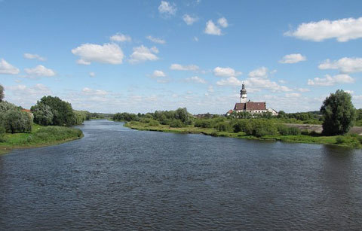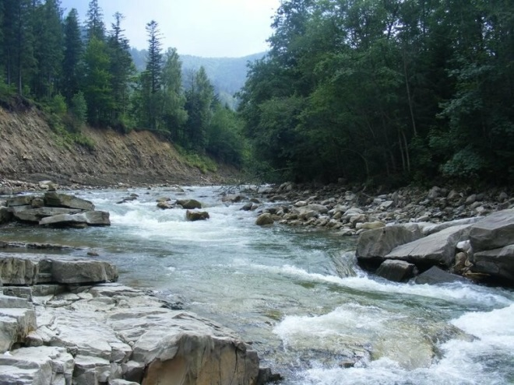
Західний Буг Бистриця

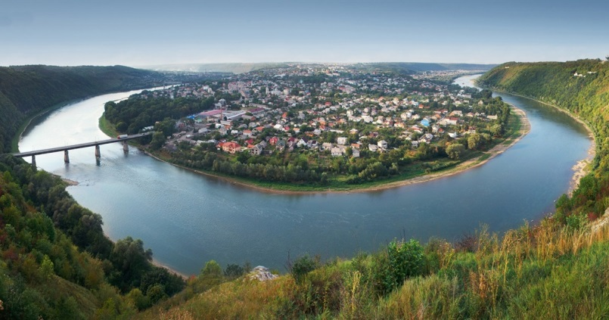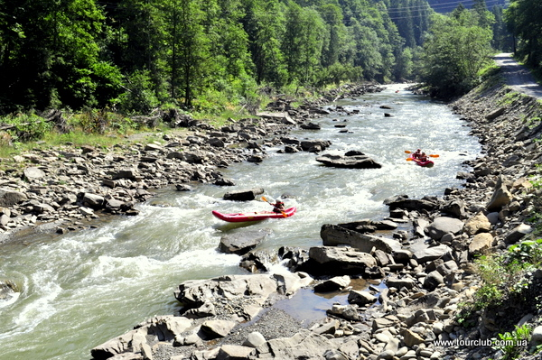
Дністер Черемош

Додаток 10
- Розгадай ребуси.
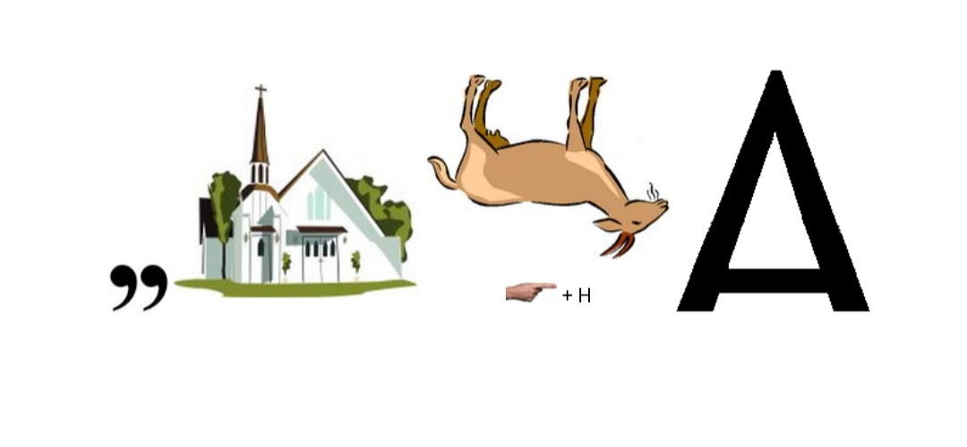
(Амазонка)


,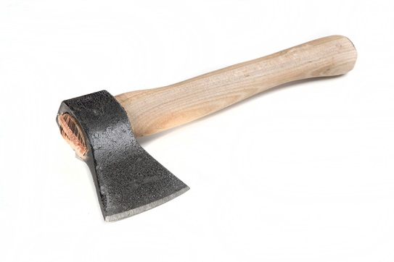,Г (Буг)
,
Д ,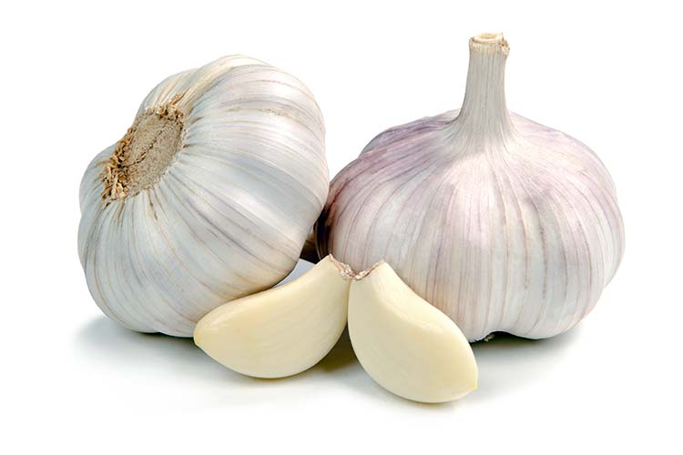″ А
(Десна)
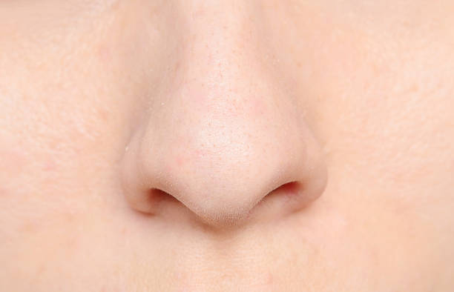С=Л (Ніл)
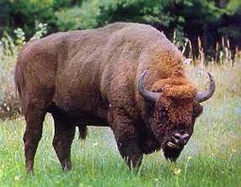 А (Зубра)
- Які річки зайві?
- Доповніть речення.
На території України річки __________________________ не протікають.

